GB/T 9237-2017《制冷系统及热泵 安全与环境要求》
国家标准第1号修改单
本修改单经国家标准化管理委员会于20××年××月××日批准，自20××年××月××日起实施
一、 3.10.3和3.10.4的定义重新修改为：
3.10.3
额外通风量限值 quantity limit with additional ventilation; QLAV
总充注量全部泄漏到使用空间时的制冷剂浓度，一旦超出则会产生一个瞬时的危险处境。
注：A.5用额外通风量限值（QLAV）评估风险，在使用空间里的系统，15 min内驱散泄漏的制冷剂所需的通风量。
3.10.4
最小通风量限值 quantity limit with minimum ventilation; QLMV
在一个非密封房间发生中等严重的泄漏时所导致的相当于RCL的制冷剂浓度。
注：A.5用额外通风量限值（QLAV）评估风险，在非地下室使用空间里的系统，15 min内驱散泄漏的制冷剂所需的通风量。假设开口大小为0.0032 m²和泄漏率为2.78 g/s。

二、10.3.3.1的最后一段话由“制造商的测试方法应达到与10.3.3.1或10.3.3.2要求等同的结果”修改为“制造商的测试方法应达到与10.3.3.2或10.3.3.3要求等同的结果”。

三、A.5.2.1整条内容修改为：
A.5.2.1概述
在250 m²以上的使用空间，确定充注量限值时应用250 m²作为地板面积的房间容积计算。
系统总充注量除以空间容积不能大于表A.3中的QLMV值（或如果最底层在地下，不能大于表A.3中的RCL值），除非采取适当措施。如果大于了QLMV或RCL值，应根据A.5.2.2或A.5.2.3采取适当的措施。适当措施应包括通风（自然或机械辅助）、安全截止阀门、安全警报，应与气体检测装置相连接。参阅第13章、第15章、第16章和第17章。在人员行动受限制的使用空间，仅安装安全警报的措施不应被认为是适当的（参阅15.1）。
注1：如系统根据A.5.1的限制安装和运行的话，那么在严重泄漏时制冷剂急速排放的危险就会降至最低。因此，附录A的通风率计算是基于10 kg/h的最大泄漏量。
注2：QLMV 是基于房间高度2.2 m和0.0032 m²开口（0.8 m宽的门、4 mm缝隙），没有通风的房间需有这样的开口。
表A.3 允许的制冷剂充注浓度
制冷剂 | 允许浓度RCL  kg/m³ | 最小通风量限值QLMV  kg/m³ | 额外通风量限值QLAV  kg/m³
R22 | 0.21 | 0.28 ª | 0.50 ª
R134a | 0.21 | 0.28 | 0.58 ª
R407C | 0.27 | 0.44 | 0.49 ª
R410A | 0.39 | 0.42 | 0.42 ª
R744 | 0.072 | 0.074 | 0.18 ^{b}
R32 | 0.061 | 0.063 | 0.15 ^{c}
R1234yf | 0.058 | 0.060 | 0.14 ^{c}
R1234ze(E) | 0.061 | 0.063 | 0.15 ^{c}
ª 基于ODL。
^{b} 基于10%的v/v。
^{c} 基于50%的LFL。
对于表A.3没有列出的制冷剂，额外通风量限值QLAV应低于：
——对R-744为10%（v/v）；
——ODL；
——对2L类制冷剂为50%的LFL。
对于表A.3没有列出的制冷剂，应以式（A.6）来计算最小通风量限值QLMV：
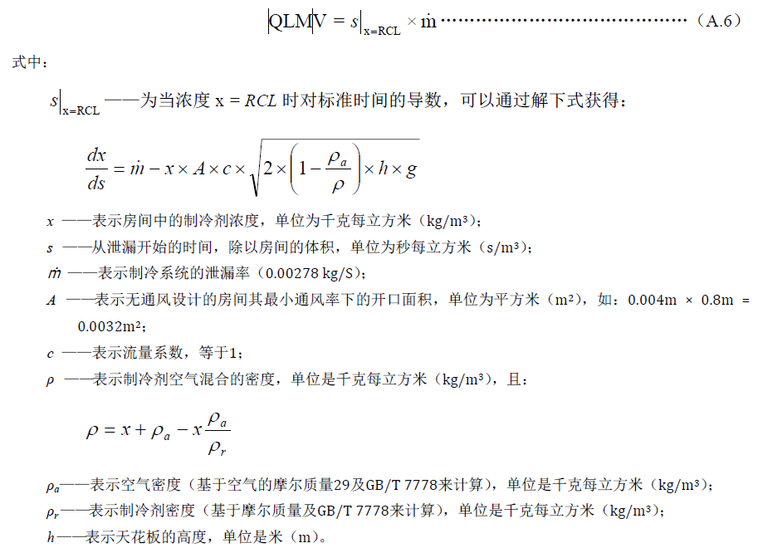摩尔质量在50 g/mol 至 125 g/mol 之间的制冷剂，其QLMV值可以用表A.4数据通过线性内插法获得。
在上述针对未直接给出QLMV及QLMV时的计算中，QLMV等于QLAV应会被用到。
表A.4 线性内插法计算QLMV值的数据表
RCL | 摩尔质量/（g/mol）
RCL | 50 | 75 | 100 | 125
0.05 | 0.051 | 0.051 | 0.051 | 0.051
0.10 | 0.106 | 0.108 | 0.108 | 0.109
0.15 | 0.168 | 0.173 | 0.175 | 0.176
0.20 | 0.242 | 0.254 | 0.260 | 0.264
0.25 | 0.336 | 0.367 | 0.383 | 0.394
0.30 | 0.470 | 0.564 | 0.633 | 0.689
0.35 | 0.724 | ― | ― | ―

四、附录B中新增四种制冷剂，相应增加及调整的内容如下：
1. 在表B.1中将“丙烯系列”修改为“不饱和有机化合物”，同时新增R1336mzz(Z)、R1130(E)两种制冷剂及其相关信息（新增内容见表B.1）。
2. 在表B.2中新增R449A、R452B两种制冷剂及其有关信息（新增内容见表B.2）。
3. 在表B.3中新增R513A、R514A两种制冷剂及其有关信息（新增内容见表B.3）。

表B.1 制冷剂命名（新增及修改内容）
制冷剂  编号 | 化学名称^{b} | 化学式 | 安全  类别 | 实用限值 | ATEL/  ODL^{f} | 可燃性  LFL^{g} | 蒸气密度  25℃  101.3kPaª | 相对摩尔质量ª | 常规沸点ª | ODP^{a, d} | GWP^{a, e}  100年  ITH | 自燃  温度
制冷剂  编号 | 化学名称^{b} |  |  | kg/m³ | kg/m³ | kg/m³ | kg/m³ |  | ℃ |  |  | ℃

不饱和有机化合物
1130(E) | 反式-1,2-二氯乙烯 | CHCl=CHCl | B2 | 0.051 | 0.004 | 0.257 | NA | 96.9 | 47.7 | 0 | 0 | ND
1336mzz(Z) | 顺式-1,1,1,4,4,4-六氟-2-丁烯 | CF₃CH=CHCF₃ | A1 | 0.087 | 0.087 | NF | 6.93 | 164.1 | 33.4 | 0 | 2 | ND
注：表中的“不饱和有机化合物”原为“丙烯系列”，是修改的内容，其余均为新增内容。

表B.2 非共沸混合制冷剂命名（R400系列）（新增内容）
制冷剂  编号 | 组成^{c}（质量分数）  % | 组成误差 | 安全  类别 | 实用  限值^{d} | ATEL / ODL^{g} | 可燃性  LFL ^{h} | 蒸气密度ª  25℃  101.3kP | 相对摩尔质量ª | 泡点/露点101.3kPaª | ODP^{ae} | GWP ^{af}  (100年ITH) | 自燃  温度
制冷剂  编号 | 组成^{c}（质量分数）  % | % |  | kg/m³ | kg/m³ | kg/m³ | kg/m³ |  | ℃ |  |  | ℃
449A | R-32/125/1234yf/134a(24.3/24.7/25.3/25.7) | +0.2,-1.0/+1.0,–0.2/+0.2,–1.0/+1.0,–0.2 | A1/A1 | 0.357 | 0.357 | NF | 3.62 | 87.2 | -46.0/-39.9 | 0 | 1282 | ND
452B | R-32/125/1234yf (67.0/7.0/26.0) | ±2.0/±1.5/±2.0 | A2L/A2L | 0.062 | 0.364 | 0.310 | 2.63 | 63.5 | -51.0/-50.3 | 0 | 676 | ND

表B.3 共沸混合制冷剂命名（R500系列）（新增内容）
制冷剂  编号 | 共沸组成^{e}  （质量分数）  % | 组成误差 | 安全  类别 | 实用  限值 | ATEL/  ODL^{g} | 可燃性  LFL^{h} | 蒸气密度^{b}  25℃  101.3kPa | 相对摩尔质量^{b} | 常规  沸点^{b} | 共沸  温度^{d} | ODP^{b.i} | GWP ^{bf}  (100年  ITH) | 自燃  温度
制冷剂  编号 | 共沸组成^{e}  （质量分数）  % | % |  | kg/m³ | kg/m³ | kg/m³ | kg/m³ |  | ℃ | ℃ |  |  | ℃
513A | R-1234yf/134a (56/44) | ±1.0/±1.0 | A1/A1 | 0.319 | 0.319 | NF | 4.246 | 108.4 | -29.2 | 27.0 | 0 | 573 | ND
514A | R-1336mzz(Z)/1130(E) (74.7/25.3) | +1.5,–0.5/+0.5,-1.5 | B1/B1 | 0.013 | 0.013 | NF |  | 139.6 | 29.0 | 50.0 | 0 | 2 | ND

